Подготовил воспитатель
МДОУ «Детский сад 50» 4 гр.
Грибанова Т.В.

Консультация для родителей:

«ПОЧЕМУ ОПАСНО ГОВОРИТЬ «НЕ ОБРАЩАЙ ВНИМАНИЯ»,
ЕСЛИ ВАШЕГО РЕБЕНКА ДРАЗНЯТ»

Агрессия бывает вербальной и тактильной. «А они меня обзывают», «она сплетничает», «ну мы же просто пошутили», «мы объявили ему бойкот», «мне рассказали о том, как вы не справились с задачей», «ты дрянь!», «а ты знаешь, что он/она...», «я о тебе все расскажу», «аа! Ррррр! Грррр!» - это все - вербальная агрессия. Вербальная агрессия бывает:
- активной прямой (когда слова - оскорбление, обесценивание, унижение, «вербальный импульс» - направляется непосредственно на человека).
- активной - непрямой (сплетни, клевета, распространение непроверенной и неправдивой информации, ябедничество, обвинение).
- пассивной прямой (игнорирование, бойкот, открытый проявленный уход от контакта).
- пассивной непрямой (молчаливая поддержка, например, сплетен или клеветы, некорректных негативных отзывов, злых шуток).

Семейный психолог и психотерапевт Светлана Ройз утверждает, что нужно учить детей тому, что у каждого из нас есть Сила - которую мы можем вложить в действия, в победу, в развитие, которой можем себя защитить, если это нужно. Но эту же Силу мы можем направить против себя, против других, против дружбы, против отношений. Если ребенок поделился с нами тем, что его дразнят, нам важно дать ему поддержку. Важно как минимум, произнести - «это так обидно, когда дразнят. Возможно, я бы расплакалась или разозлилась очень, если бы это со мной происходило.....»

Опасно говорить - не обращай внимания. Если ребенок, действительно, чувствует свою силу - это допустимо. Но если слова или действия его ранят - важно, чтобы он не приглушал свою чувствительность. Важно дать поддержку и продумать стратегию реакций.

Светлана Ройз предлагает и родителям, и воспитателям, и учителям использовать следующие методики и практики:

1. Дерево

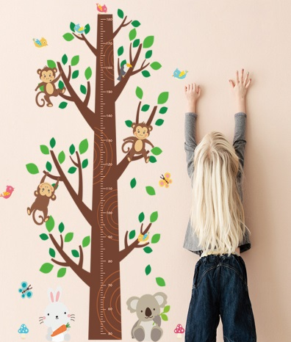
Любое давление, любая агрессия - это проверка нашей устойчивости, нашей опоры. Начните работу с того, что «превратите» ребенка в дерево. Спросите, каким деревом ты сейчас стал? С крепкими корнями. (Прикасаюсь к их ножкам, к стопам, предлагаю представить, насколько крепки их «корни») Крепчайшим, но гибким стволом. И кроной, которая тянется к солнцу, к развитию. Затем, сами «превратитесь» в ветер, который раскачивает дерево. Буквально дуйте и раскачивайте, чуть толкая ребёнка. (А задача дерева сохранять устойчивость).
И говорите - «ты очень сильное дерево. Любой ветер может тебя пошатнуть, но никогда не сломает. Ты всегда выдержишь любое напряжение». И после того, как ребенок почувствует силу «корней и ствола», расскажите о том, что ветер - это препятствия, неудачи, дразнилки, любые сложности. «Твоё дерево всегда выдержит любой ветер».

2. Цветная нить

Для профилактики, для повышения «иммунитета» против дразнилок можно использовать практику: цветной ниткой очерчивается на полу круг. Диаметра, который выберет сам ребенок. Ребенок стоит в кругу. В него (родители) бросают подушки и с каждым броском говорят слова. И он решает, какую подушку оставить в кругу («в личной территории»), какую отбросить (не принять «в себя»), даже если подушка случайно влетела в круг, ее можно оттуда выбросить, подушки бросают со словами - качествами. Как позитивными, так и негативными. (Например, весёлый, вредный, добрый, «какашка»). Тем самым, мы создаём метафору - что я сам хочу оставить «внутри себя» и то, что у меня есть выбор - оттолкнуть чужие «слова» или пустить их в свою «сердцевину».

3. Бумажки

С детьми можно взять стикеры и представить, что каждое слово, которое нам говорится - это бумажка, которую на нас кто-то наклеивает. Дети сами пишут разные слова, которыми их называли (слова - качества, хорошие и не очень). Наклеивали вначале себе на одежду, а потом сами их и снимали (есть более экологичный вариант - нарисовать человечка на листе А4 и на него наклеивать бумажки с надписями. И задавать вопрос - где человек, говорящий нам любые слова, берет эти бумажки? Дети сами отвечали - только из того, что человек думает о себе сам, из набора «его бумажек».
Так же следует донести ребенку, что у него всегда есть выбор - оставить это на себе или снять. Потом следует предложить каждый раз, каждый день мысленно «очищать» себя от налипших за день чужих бумажек.

4. Океан

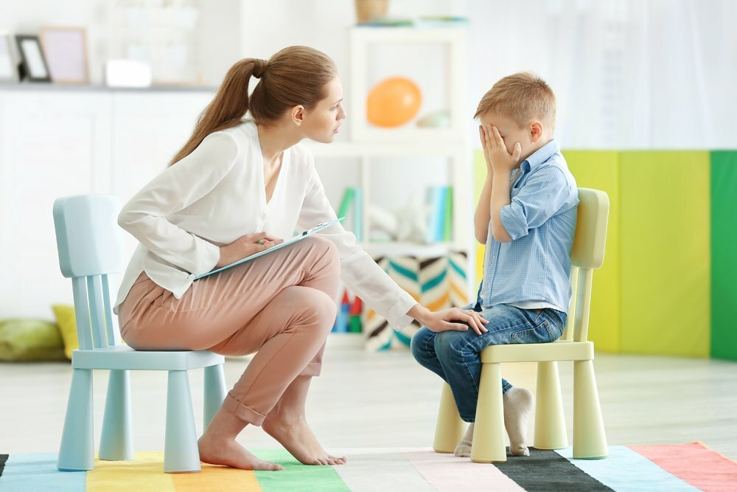
Для детей более старшего возраста - представляем, что становимся огромным океаном. И мы в состоянии растворить в себе все, что бы в нас ни «бросили».
Следует, говорим с детьми о том, в чем наша уникальность, в чем наша «суперсила». Уязвимы те, кто свою уникальность воспринимает, как недостаток. Нам важно помочь ребёнку почувствовать в том, что его отличает от других - силу.

Источник информации:
1)
https://vk.com/logoportal
2)https://zen.yandex.ru/media/family3/chto-delat-esli-rebenka-drazniat-5def8c911ee34f00b3a45862

